§3.3 反比例函数
【知识梳理】
1．通过复习本单元内容应达到下列要求：
（1）巩固反比例函数的概念，会求反比例函数表达式并能画出图象．
（2）巩固反比例函数图象的变化其及性质并能运用解决某些实际问题．
2．复习本单元要弄清下列知识：

表达式 | y=(k≠0)
图 象 | k>0 | k<0
性 质 | 1．图象在第一、三象限；  2．每个象限内，函数y的值随x的增大而减小． | 1．图象在第二、四象限；  2．在每个象限内，函数y值随x的增大而增大．

3．复习本单元要特别关注反比例函数与分式方程、空间图形的联系，以及运用反比例函数解决实际问题的意识．
【解题指导】
例1．在压力不变的情况下，某物体承受的压强p（Pa）是它的受力面积S（m²）的反比例函数，其图象如图所示．
（m²）
（Pa）
(1) 求p与S之间的函数关系式；
(2) 求当S＝0.5 m²时物体承受的压强p．
分析：本题意在考查反比例函数的意义．在实际问题中
求函数的解析式时，要注意确定自变量的取值范围．
解：（1）设所求函数解析式为p=,把（2.5,1000）代入解析式，
得1000= 解得k=2500
∴所求函数解析式为p=（s>0）
（2）当s=0.5m²时，p=5000(pa)
点评：本题第(2)小题也可利用图象加以解决．
x
y
O
A
C

例2．如图，A为双曲线上一点，过A作AC⊥x轴，垂足为C，且S_{△AOC}=2．
- 求该反比例函数解析式；
- 若点(-1,y₁),(-3,y₂)在双曲线上，试比较y₁、 y₂的大小．
分析：本题意在考查反比例函数解析式的求法以及利用反比例函数的性质解题．注意本题虽然求不出点A的坐标，但由△AOC的面积可求出k的值．
解：(1)设所求函数解析式为y=,A点坐标为(x,y)
∴OC=x,AC=y
∵S_{△AOC}=OC·AC=x y=2 即 xy=4
∴ k=xy=4
∴ 所求的函数解析式为y=
(2)∵k=4>0，所以在每个象限内y随 x的增大而减小．y₁
∵-1>-3，∴y₁< y₂
点评：第(2)小题中比较y₁、 y₂的大小，除了用反比例函数的性质外，也可以利用函数的图象或直接求出的y₁、 y₂值．
拓广：若去掉已知中的图象，本题如何解？
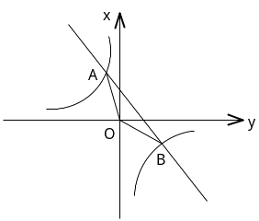
例3．如图，已知一次函数$y=\text{kx}+b$的图象与反比例函数$y=−\frac{8}{x}$的图象交于A、B两点，且点A的横坐标和点B的纵坐标都是$−2$，求：（1）一次函数的解析式；
x
y
（2）△AOB的面积．
分析：本题意在考查函数图象上的点的坐标与函数解析式之间的
的关系以及平面直角坐标系中几何图形面积的求法，要注意的是一次
函数解析式的关键是求出A、B两点的坐标，而A、B两点又在双曲
线上，因此它们的坐标满足反比例函数解析式；在第(2)小题中，知道A、B两点的坐标就可知道它们分别到x轴、y轴的距离．
解：(1)当x=-2时，代入y= – 得y=4
当y=-2时，x=4
∴A点坐标为(-2，4)，B点坐标为(4，-2)．将它们分别代入
y=kx+b,得：
4=-2k+b
-2=4k+b
k=-1
b=2
解得：

∴所求直线AB的解析式为y=-x+2
(2)设直线AB与y轴交于点C，则C点坐标为(0，2)． ∴OC=2
S_{△AOB}= S_{△AOC}+ S_{△BOC}=×2×∣-2∣+×2×4=6
点评：求解函数图象与面积相结合的问题，关键是把相关三角形的面积分割在有边落在坐标轴上的三角形．
例4．如图，A、B分别是x、y轴上的一点，且OA=OB=1，P是函数y=(x>0)图象上的一动点，过P作PM⊥x轴，PN⊥y轴，M、N分别为垂足，PM、PN分别交AB于E、F．
(1)证明AF·BE=1．
(2) 若平行于AB的直线与双曲线只有一个公共点，求公共点的坐标．
分析：本题意在考查运用点的坐标求线段长以及方程与函数的关系．要注意的是在平面直角坐标系中求线段长常用的方法是过已知点作坐标轴的垂线，构造直角三角形，利用勾股定理解决．
解：(1)过点E、F分别作y轴、x轴的垂线，垂足分别为D、C，则△AOB、△FCA、
△DBE都是等腰直角三角形．
B
A
O
N
M
E
F
P
C
D
y
设P(a,b),则FC=b，ED=a，AF=b,BE=a,
∴AF·BE=b·a=2ab,
又b=,即2ab=1，∴AF·BE=1．
x
(2)设平行于AB的直线l的解析式为y=-x+b
∵平行于AB的直线与双曲线只有一个公共点
y=-x+b
y=

∴方程组 只有一组解．

消元得：2x²-2bx+1=0
由△=4b²-8=0,得：b=(舍去b=–)
x=,2)
y=,2)

∴方程组的解为 即公共点的坐标为(，)

点评：求两个函数图象交点的个数或交点的坐标，一般都通过解这两个函数解析式组成的方程组得到．

【自我测试】
A 组
1．如果双曲线$y=\frac{m}{x}$经过点（2，－1），那么m= ；
2．己知反比例函数$y=\frac{m−1}{x}$ (x >0)，y随x 的增大而增大，则m的取值范围是 ．
3． 在同一直角坐标系中，函数y=kx-k与(k≠0)的图象大致是（ ）
y
x
O
A
y
x
O
B
y
x
O
C
y
x
O
D

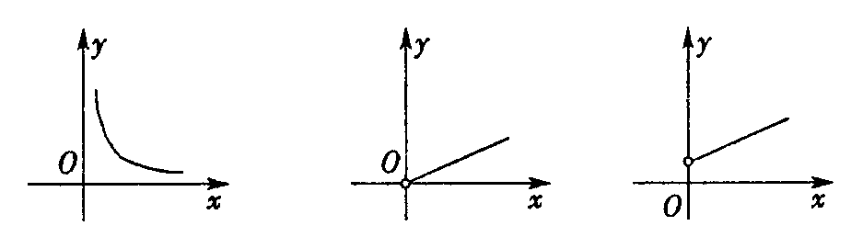
4．如果变阻器两端电压不变，那么通过变阻器的电流y与电阻x的函数关系图象大致是（ ）
x
y
O

A B C D
5．如图，一次函数y=kx+b的图像与反比例函数y=$\frac{m}{x}$的图像相交于A、B两点，
A(－2，1)
B(1，n)
O
x
y
（1）利用图中条件，求反比例函数和一次函数的解析式；
（2）根据图像写出使一次函数的值小于反比例函数的值
的x的取值范围．

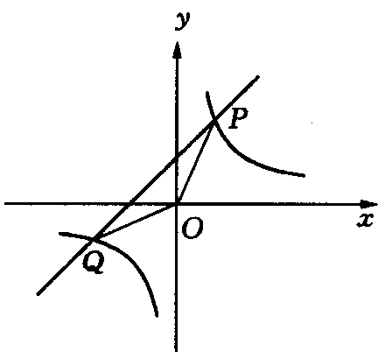
6．如图，已知反比例函数$y=\frac{\text{12}}{x}$的图象与一次函数y＝kx＋4的图象相交于P、Q两点，并且P点的纵坐标是6．
（1）求这个一次函数的解析式；
（2）求△POQ的面积．

B 组

1.已知：（x₁，y₁）和（x₂，y₂）是双曲线$y=−\frac{5}{x}$上两点，当x₁<x₂<0时，y₁与y₂
的大小关系是 .
2.给出下列函数：(1)y=2x; (2)y=-2x+1; (3)y=$\frac{2}{x}$(x>0) (4)y=x²(x<-1)
其中，y随x的增大而减小的函数是（ ）
A、（1）、（2）. B、（1）、（3）. C、(2)、(4). D 、（2）、（3）、（4）
3.设双曲线y=$\frac{k}{x}$与直线y=-x+1相交于点A、B，O 为坐标原点，则∠AOB是（ ）
A、锐角 B、直角 C、钝角 D、锐角或钝角

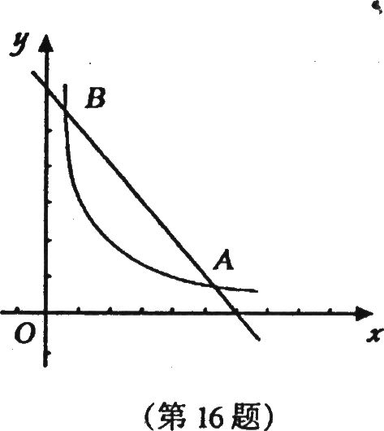
4．如图，在直角坐标系中，直线y=6-x与函数y=(x>0)的图象相交于点 A、B，设点A的坐标为(x₁，，y₁)，那么长为x₁,宽为y₁的矩形面积和周长分别为( )
A．4，12 B．8，12 C．4，6 D．8,6

5．如图：已知一次函数$y=\text{kx}+b(k≠0)$的图象与$x$轴、$y$轴分别交于$A$、$B$两点，且与反比例函数$y=\frac{m}{x}(m≠0)$的图象在第一象限交于$C$点，$\text{CD}$⊥$x$轴，垂足为$D$，若$\text{OA}=\text{OB}=\text{OD}=1$
C
B
x
O
D
A
y
（1）求点$A$、$B$、$D$的坐标；
（2）求一次函数与反比例函数的解析式；；

6.如图，在直角坐标系中，直线$y=x+m$与双曲线$y=\frac{m}{x}$在第一象限交于点A，与$x$轴交于点C，AB⊥$x$轴，垂足为B，且$S_{Δ\text{AOB}}=1$；
（1）求$m$的值；（2）求△ABC的面积；

7．已知一次函数的图象与双曲线$y=−\frac{2}{x}$交于点($−1$，$m$)，且过点($0$，$1$)，
（1）求该一次函数的解析式；
（2）描出函数草图，根据图象写出使一次函数的值大于反比例函数的值的$x$的取值范围；

答案

3．3 反比例函数
A组
1．–2 2．m<1 3．D 4．B 5．(1) y= –, y= –x–1 (2) x>1或–2<x<0
6．(1)y=x+4 (2)16
B组
1．y₁<y₂ 2．D 3．D 4．A
5．(1)A(–1,0), B(0,1), D(1,0) (2) y=x+1, y= 6．(1)2 (2)2+
7．(1)y= –x+1 (2) x<–1或0<x<2

